**Run.Codes**

**Versão BETA**

**Manual do Usuário**

**Run.Codes**

**Versão BETA**

**Manual do Usuário**

**PREFÁCIO**

**Run.codes** é um site de autoria de dois alunos do Instituto de Ciências Matemáticas e de Computação (ICMC) da Universidade de São Paulo (USP), em São Carlos, Felipe Duarte e Fábio Sikansi. Seu projeto é um site de submissão e correção automática de exercícios de programação. Além disso, o sistema integra uma ferramenta auxiliar muito conhecida, MOSS, para detecção de plágio, permitindo que códigos-fonte e arquivos de texto sejam analisados.

O **Run.codes,** como plataforma de correção de exercícios e como análise de plágio de provas, trabalhos e monografias, tem muito a contribuir ao cenário acadêmico das instituições públicas e privadas do país.

**Run.codes** não requer instalação, é um site, portanto pode ser utilizado em quase qualquer navegador. O gasto computacional não depende da máquina do usuário.

O desenvolvimento do **Run.codes** tem apoio da RIOSOFT, RIOINFO, FENAINFO e Ti Rio. Espera-se continuar contando com a colaboração e crítica de todos os usuários para poder sempre melhorar o sistema.

O **Run.codes** é disponibilizado gratuitamente apenas para universidades públicas. Aqueles interessados devem entrar em contato com os criadores da plataforma por e-mail ([felipelageduarte@run.codes](mailto:felipelageduarte@run.codes) ou [fabio@run.codes](mailto:fabio@run.codes)).

**ÍNDICE**

1. Introdução 1

1.1. Características Funcionais 1

1.2. Funcionamento do Sistema 2

2. Sistema Run.codes 4

3. Guia de Interface 5

3.1. Professores e Monitores 5

3.2. Aluno 5

3.2.1. Cadastro 6

4. Referências Bibliográficas 9

# Introdução

O **Run.codes** é um sistema de submissão e correção automática de exercícios de programação, com suporte a diversas linguagens como Python, Java, C/C++, R, Portugol, entre outras.

A ferramenta possibilita que os estudantes cadastrem seus trabalhos de programação on-line e aguardem alguns segundos até que o resultado da correção apareça. Com isso, o aluno acompanha seus resultados rapidamente e o trabalho do professor é reduzido, permitindo que ele dedique menos tempo à correção, somente conferindo a análise do programa.

Pode-se caracterizar o sistema por algumas características funcionais:

## Características Funcionais

1. Feedback imediato

O **Run.codes** conta com uma arquitetura elástica para a correção de programas de computador, a qual disponibiliza recursos de acordo com a quantidade de submissões realizadas. Dessa maneira a correção de trabalhos e exercícios é feita no menor prazo possível.

* Cada submissão é corrigida em segundos
* O aluno verifica sua nota e detalhes sobre suas correções automáticas
* O professor acompanha o desempenho e a evolução de seus alunos

1. Correção automática

O professor conta com diferentes abordagens para a definição de casos de teste. Por exemplo, o professor pode definir que a saída esperada para o programa do aluno seja um resultado específico ou esteja dentro de um intervalo numérico. O **Run.codes** oferece:

* Comparação de saídas textuais
* Comparação de saídas dentro de um intervalo numérico
* Comparação de arquivos binários

1. Segurança na Correção

O **Run.codes** está integrado com um dos verificadores de plágio mais utilizados no mundo. Assim, o professor pode verificar os níveis de similaridade entre os trabalhos apresentados mesmo entre códigos artificialmente modificados

* Estatísticas e entregas e desempenho da turma
* Verificação de similaridade entre todos os exercícios e trabalhos de uma turma
* Resultados de similaridade entre programas

# Linguagens Suportadas

O sistema do Run.codes suporta as linguagens de programação listadas abaixo. As submissões podem ser realizadas em um arquivo único ou em diversos arquivos compactados em um arquivo Zip com **Makefile**. O Run.codes também pode ser utilizado como gestor de entrega de trabalhos comuns (sem correção automática). Se você deseja utilizar uma linguagem não listada abaixo entre em **contato** que a sua implementação será avaliada pela equipe do site.

1. Linguagem compilada ou Linguagem interpretada

Formatos aceitos: Haskel (".hs"), Portugol (".por"), C (".cpp"), Fortran (".f90"), ZIP Makefile (".zip"), Pascal (".pas"), Java 8 (".java"), C (".c"), Python 3 (".py").

1. Arquivos Simples

Formatos aceitos: Zip (".zip") com **Makefile**, PDF (".pdf") e Texto (".txt").

# Funcionamento do Sistema

## Procedimento

### Professor

Para utilizar o **Run.codes** o educador deve cadastrar-se e criar uma disciplina. Em seguida, faz-se a inserção de exercícios, incluindo sua resposta correta em código fonte e uma descrição da proposta para os alunos. É necessário também criar os casos de teste dos exercícios.

### Aluno

Os alunos deverão acessar o Run.codes, cadastrar-se em sua disciplina e inserir suas respostas aos exercícios. É necessário atenção dos alunos para a proposta do exercício, linguagens suportadas e formatação de entrada e saída de dados do exercício.

## Correção Automática

Uma das funcionalidades do site Run.codes é a de correção de exercícios. Esta ocorre da seguinte maneira:

1. O motor de correção pega o código submetido, verifica a linguagem e cria um container de execução do programa.
2. O código do aluno é compilado (em linguagens com processo de compilação)
3. O motor pega os casos de teste cadastrados pelo professor
4. Para cada caso de teste, o código do aluno é executado para a entrada cadastrada. A saída é então comparada com a saída esperada que foi cadastrada pelo professor.
5. A nota do aluno é proporcional ao número de casos de teste corretos.

Ao inserir um exercício, o professor deverá escolher entre Linguagem compilada ou Linguagem interpretada ou Arquivos Simples.

## Verificação de Similaridade

O sistema utiliza uma ferramenta chamada MOSS (disponível em http://theory.stanford.edu/~aiken/moss), desenvolvida pela Universidade de Stanford, dos Estados Unidos. Sua função é a de analisar os exercícios providos pelos alunos da turma e avaliar a possibilidade de plágio. O sistema é capaz de indicar o grau de similaridade entre dois trabalhos por meio de porcentagem e alertar o docente.

Para mais informações leia o **Anexo A**.

# Guia de Interface do Aluno

1. Acesse o site <https://run.codes/>

**TELA INICIAL**

Na tela inicial encontram-se as opções de cadastro ou LOGIN. Além disso nesta mesma página encontram-se informações gerais do site, assim como link para o site institucional onde mais informações sobre o projeto podem ser encontradas.

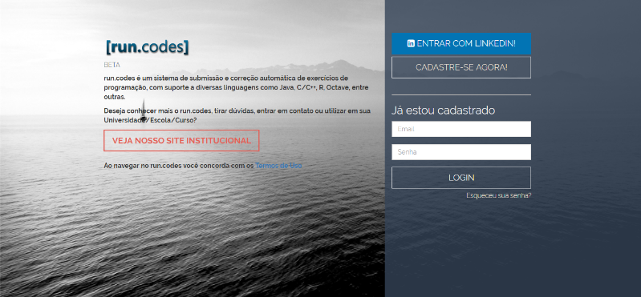

## Cadastro

1. Para cadastrar-se clique em “CADASTRE-SE AGORA”.

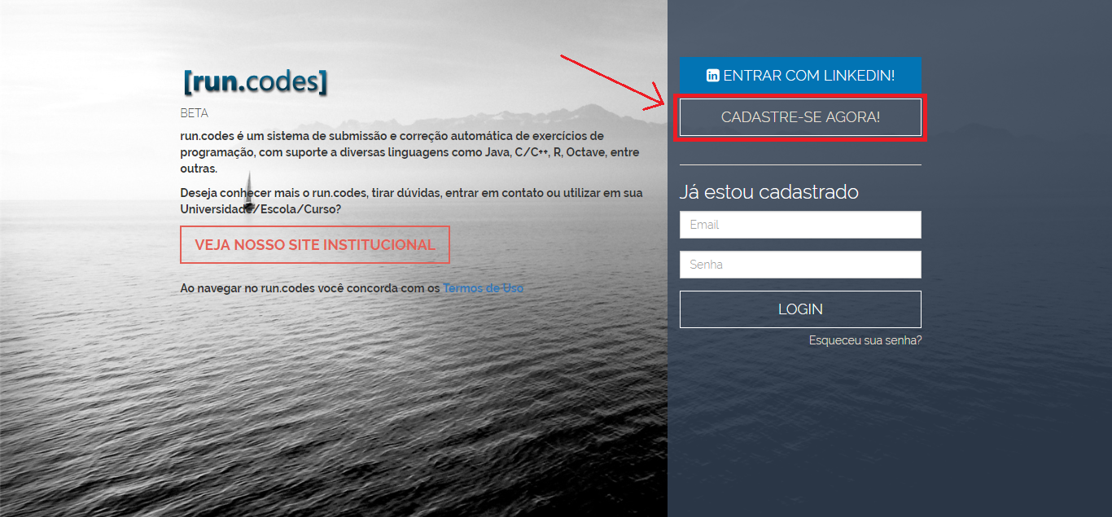**TELA INICIAL**

1. Insira as informações necessárias:

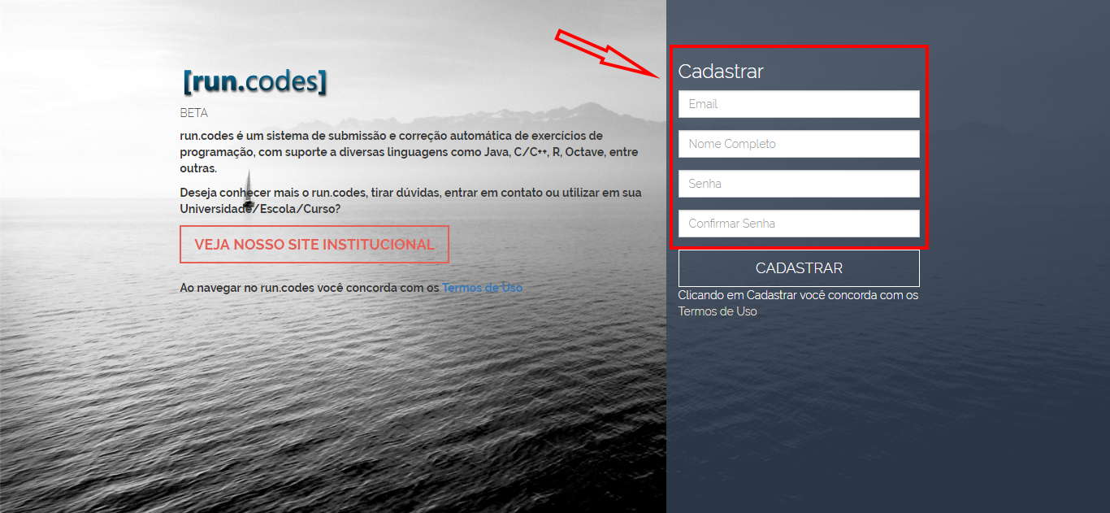**TELA DE CADASTRO**

1. Clique em “CADASTRAR”
2. Abra sua caixa de e-mail

Para finalizar o cadastro, o usuário receberá um e-mail de validação. Abra o e-mail. Clique em “Confirmar Cadastro”. Um link será aberto em seu navegador padrão. Espere até que a validação seja concluída.

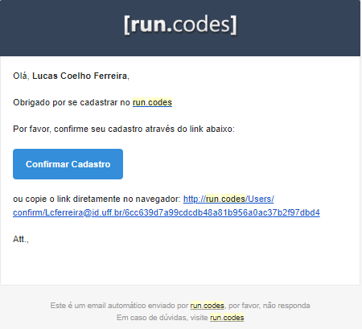Note que esta mensagem pode levar até 15 minutos para ser recebida. Caso você não tenha recebido o e-mail, verifique sua caixa de spam.

## Primeiro Acesso

1. 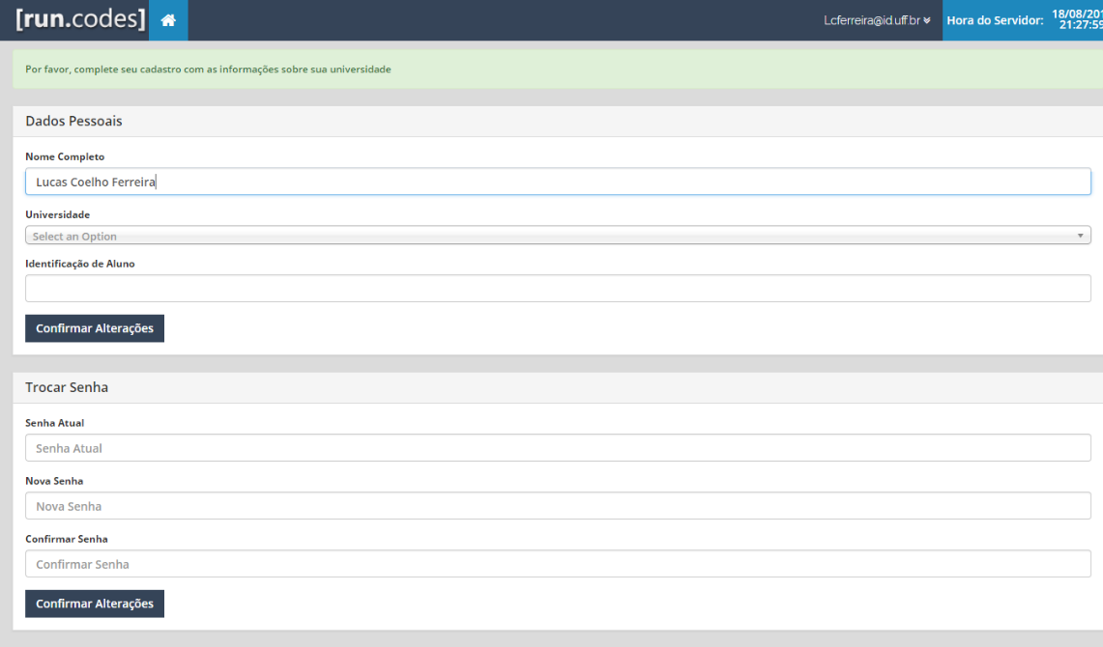Primeiro Acesso

# Referências Bibliográficas